LAB 8
- Mục đích
- Tạo Icon cho các ổ đĩa
- Thiết lập các thông số giúp máy tính chạy nhanh hơn
- Thiết lập chế độ tự động đăng nhập Windows
- Cấu hình máy khởi động nhanh
II. Yêu cầu
- Sinh viên đổi tên file: Labx_Lop_HoTen_MSSV.doc với các thông tin tương ứng của các bạn
- Sinh viên làm xong câu nào chụp hình lại câu đó lưu trực tiếp vào file: Labx_Lop_HoTen_MSSV.doc (chỉ cần chụp hình kết quả và một số bước cần thiết, không cần phải chụp từng bước)
- Cuối giờ nộp lại toàn bộ bài làm cho giáo viên (Hình thức nộp bài giáo viên thông báo trên lớp)

- Tắt các chương trình không cần thiết khi khởi động
  - Hướng dẫn: thiết lập trong msconfig, thẻ Startup

  - Các mục trong thẻ Startup có ý nghĩa gì?:
Các mục trong startup để ưu tiên khởi động khi bật máy
  - Các mục này ở đâu ra?:
Từ các phần mềm đã tải hoặc từ hệ thống
  - Chụp lại màn hình cấu hình
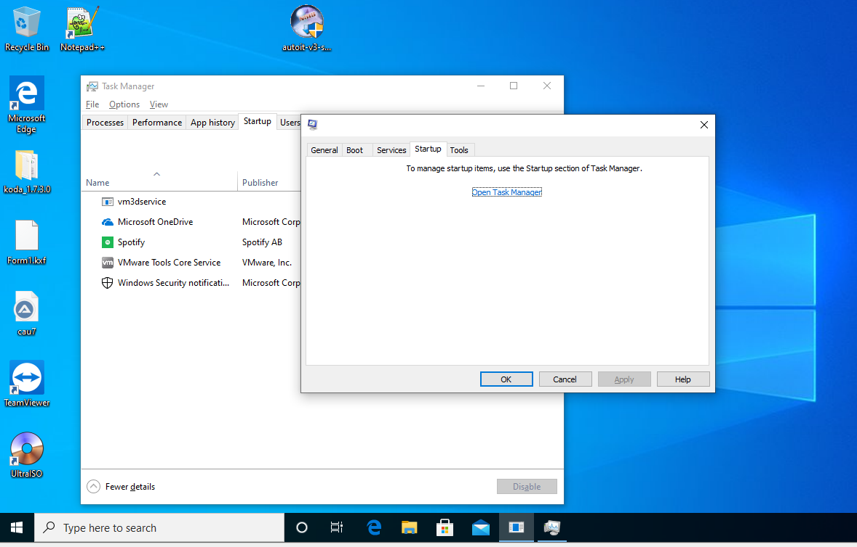

- Tắt các dịch vụ không cần thiết khi khởi động
  - Hướng dẫn: thiết lập trong msconfig, thẻ Services
  - Các mục trong thẻ Services có ý nghĩa gì:
Thẻ services chứa tất cả các dịch vụ trong máy tính
  - Chụp lại các màn hình cấu hình
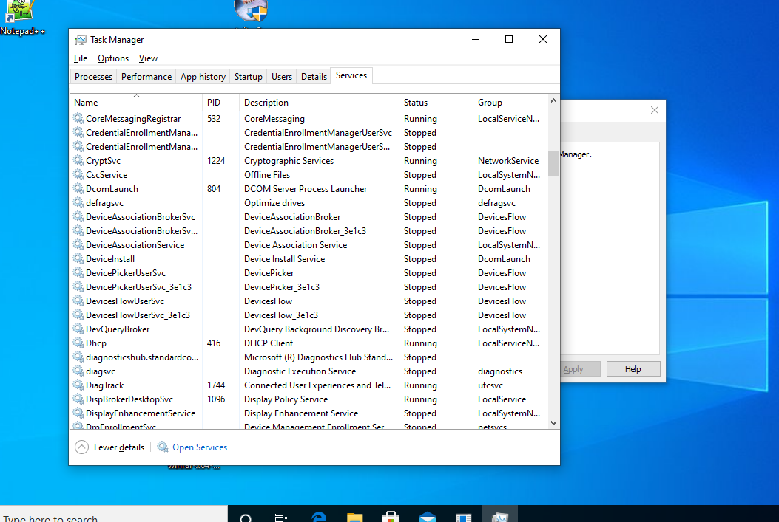
- Tạo icon cho các Partition và ổ đĩa USB để phát hiện virus
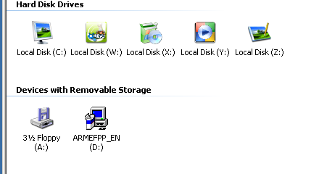
Tải file ảnh convert sang đuôi .ico, tạo nodepad copy [autorun] ICON=Drive.ico vào, đổi tên file thành autorun.inf. Lưu 2 file trên vào partition muốn chuyển icon. Restart lại máy.
- Bỏ chọn Indexing Service để máy chạy nhanh hơn
+ Indexing Service là dịch vụ gì?
- Indexing Service là dịch vụ tìm kiếm trên windows
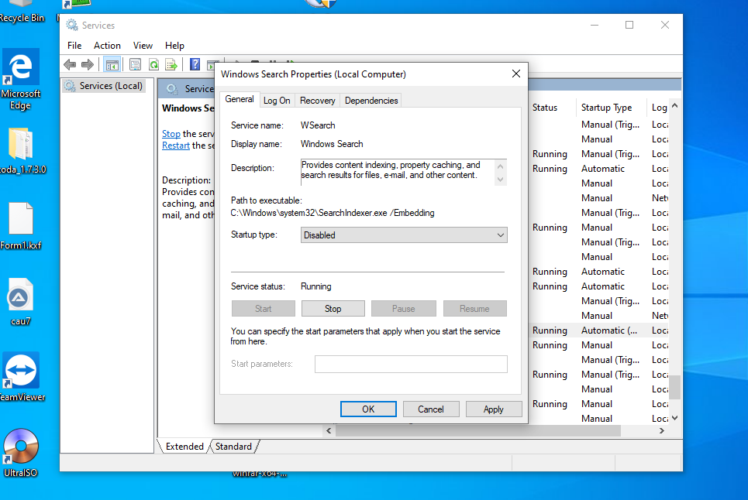
- Ngăn không cho máy tính wake-up khi đang ở chế độ Sleep
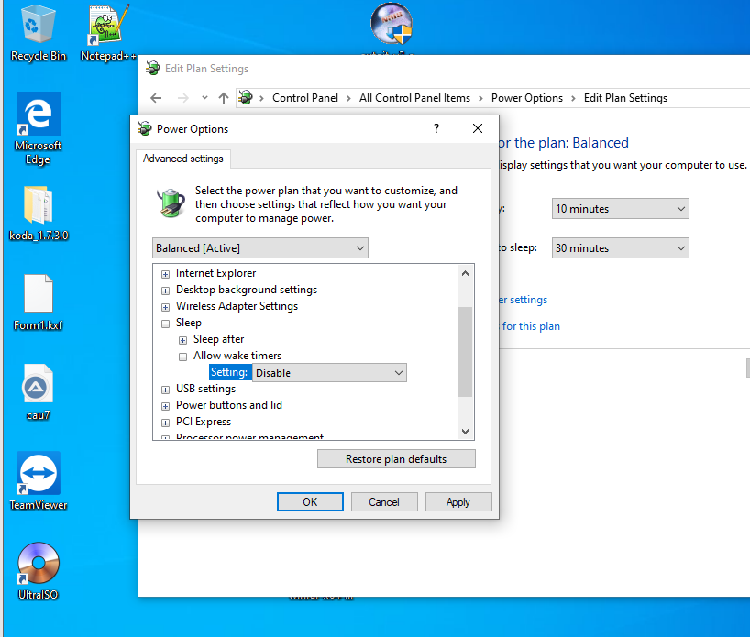
- Bỏ các hiệu ứng không cần thiết để máy chạy nhanh hơn
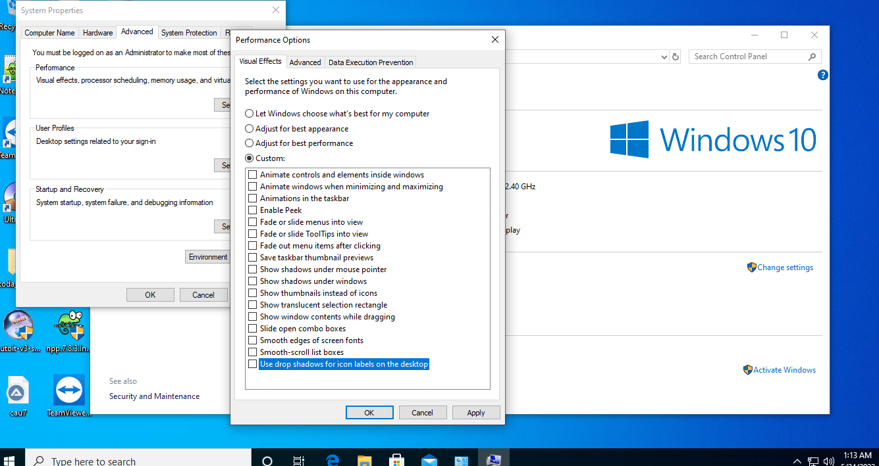
- Tắt Auto Play để hạn chế lây lan Virus trên ổ đĩa USB
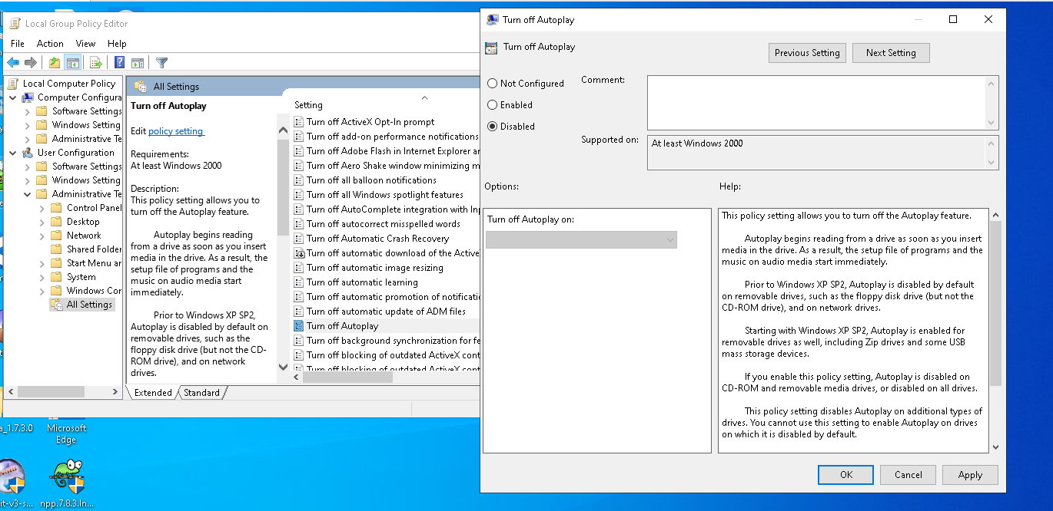
- Tắt System Restore để tiết kiệm không gian đĩa cứng
+Phần dữ liệu để thực hiện chức năng System Restore nằm ở đâu, làm sao để xóa nó?
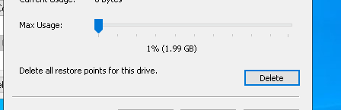
Phần dữ liệu thực hiện system restore nằm trong ổ cứng, bấm delete để xóa.
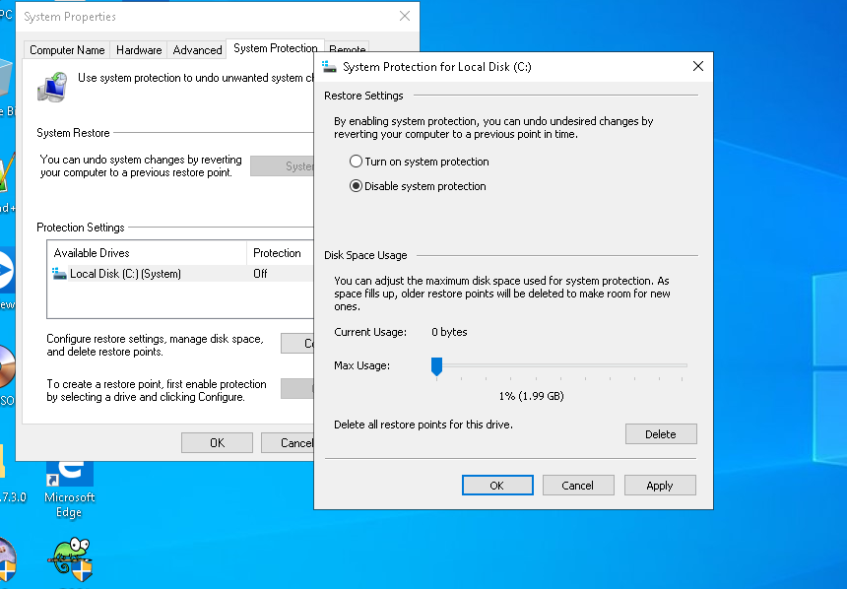
- Thiết lập chế độ tự động đăng nhập Windows cho một user
+ Vào Cotnrol Panel, tạo thêm 1 user trên máy tính
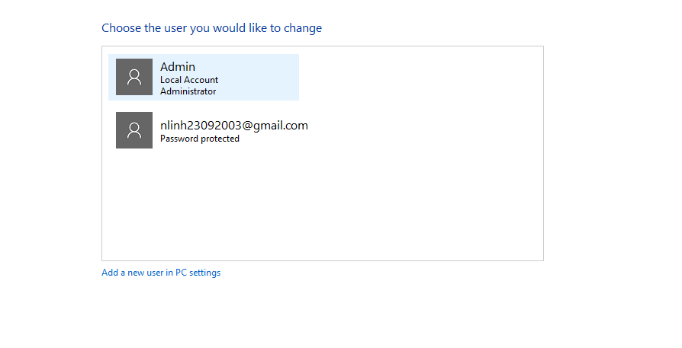
+ Khởi động lại máy tính, nhận xét có gì khác biệt
Hiện 2 tài khoản đăng nhập
+ Thiết lập chế độ đăng nhập tự động cho 1 người dung
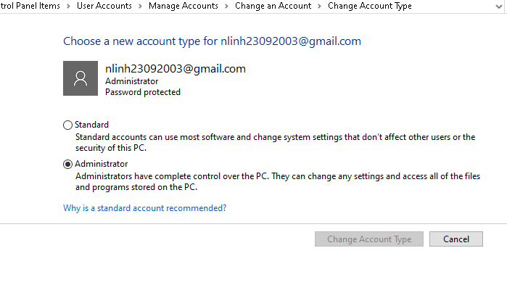
+ Khởi động lại máy tính, nhận xét có gì khác biệt
Hiện 1 tài khoản đăng nhập trên.
- Tắt Windows Update
Bước 1: vào gpedit.msc > administrative templates > windows components > window update.
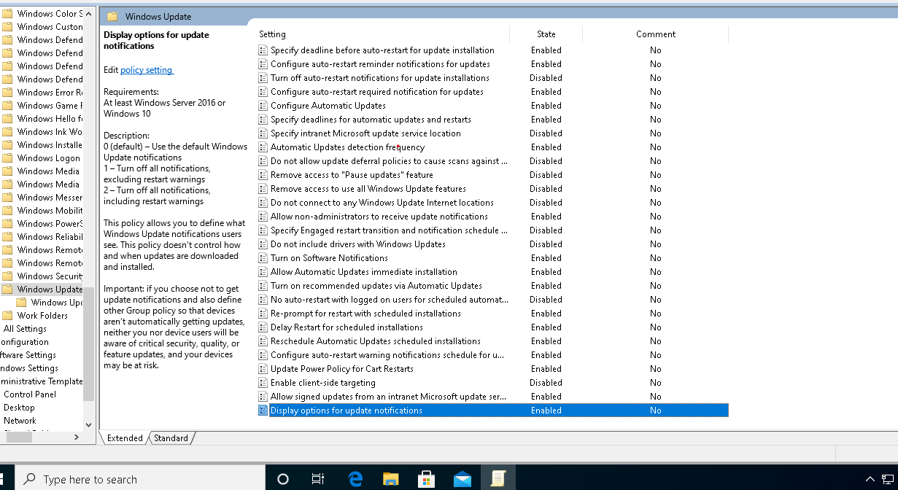
Chuyển tất cả các mục có enable thành disable và ngược lại

Bước 2: vào service.msc > windows update > disable
